比赛选手规范
◆ 综述
此选手规范适用于所有官方三国杀3V3比赛，所有选手需在比赛前阅读，比赛中对选手不规范行为的判罚将以此规范为依据。
◆ 总则
1、选手应尊重比赛，尊重裁判，尊重对手及队友，在比赛中不得作出有违竞赛道德的行为。
2、比赛中禁止选手之间进行任何形式的交流，如言语、手势、表情、眼神等。手机须关机或调至静音状态，比赛时禁止选手进行接打电话或收发短信等行为。
3、比赛期间选手不能中途离场，如中途离场，视为自动放弃本次比赛。
4、 参赛选手不允许穿奇装异服。
5、比赛期间不允许选手喝水、吸烟，如需要上洗手间，需举手示意裁判。
6、选手应严格遵照比赛流程进行比赛，出现争议时尊重裁判的判罚。
◆ 判罚规定
每局比赛双方各有技术分3点，裁判会依据选手的犯规作出判罚，当一方的技术分扣至0时，此队本局判负。
* 四种判罚标准：
一、警告。警告是针对选手个人的判罚，作为对选手一些不规范行为的提醒和规范，下列行为会给予警告判罚：
1. 越序响应
2. 非法触牌（非身份牌）
3. 有敲击桌面等小动作
4. 传递非法信息的交流
以及其他未对比赛造成影响的不规范行为。当一名选手累计受到3次警告时，扣除其所属队技术分1点。
二、严重警告。严重警告是针对某一队全体作出的判罚，作为对某一方的不规范行为的警告，下列行为会给予严重警告判罚：
1. 出牌或发动技能非法（包括距离外目标，或非法目标等）
2. 非法触摸身份牌
3. 暴露张（非法打出或发动技能的牌，不能使用，收回手牌且本回合不能使用）
当一队累计受到2次严重警告时，扣除该队技术分1点。
三、扣除技术分。扣除技术分是针对某一队全体作出的判罚，作为对其严重犯规的判罚，下列行为会给予扣除技术分判罚：
1. 选手累计3次警告，全队累计2次严重警告
2. 选手在比赛中故意传递非法信息
3. 恶意暴露牌张，{如张角暴露任何牌张（如果暴露牌张为闪，则判罚其下次出闪不得发动雷击），以及其他对比赛造成影响的犯规。}
四、直接判负。本局判负是裁判有权做出的对犯规队伍最严厉的判罚，判定犯规队本局比赛成绩为负。选手作出以下行为会给予本局判负处罚：
1. 辱骂或攻击选手（本方或对方）或裁判
2. 不服从裁判的判罚并拒绝继续比赛
3. 未经裁判允许擅自离场，藏牌，换牌等恶性犯规
4. 罢赛以及其他违反竞技体育道德的行为
* 如果选手在比赛中有性质恶略，情节严重的犯规行为，裁判有权对参赛队作出取消本次比赛资格的追加处罚。
* 如果选手对比赛中裁判的判罚有异议，需举手示意裁判，裁判和边裁核实后决定对判罚是否作出修改，无论裁判修改结果如何，选手必须遵循裁判的判罚。如果对裁判的判罚或操作依然存在异议，可以在当局比赛结束后向举办方提出投诉，由举办方作出最终的裁决。
◆ 竞赛须知
一、 签到
选手应在比赛开始前15分钟到达比赛场地，由队长至签到处进行签到，签到后当次进行比赛的选手进入比赛场地，到指定座位等待比赛开始。如果比赛开始时选手仍没有到达，算作当局比赛弃权。当局不进行比赛的选手需在选手区耐心等候。场内场外禁止喧哗，追逐，打闹，吸烟。
二、 比赛规范
1. 选手应端坐于座位上。双手不得遮挡自己武将的区域。
2. 选手间应避免对视，严禁眼神交流。主帅应注意在本方前锋行动时不得侧目观看其手牌。
3. 选手不得作出敲击桌面等有暗示嫌疑的动作，裁判有权对选手的此类动作进行制止或警告。
4. 裁判对选手的上述不规范行为进行提醒时选手应立即规范其行为并避免此类行为再次发生。
5. 选手的上述不规范行为会由裁判依照情节严重程度给予判罚
三、正确摆放武将牌，体力牌，装备牌及手牌
1. 选手应将武将牌，体力牌，装备牌及手牌正确摆放在桌上的相应区域内（
2. 严禁选手触摸牌堆及其他选手区域内的牌。
3. 回合外严禁选手触碰装备区及判定区内的牌，否则视为传递非法信息。
4. 选手的武将牌及体力牌只有在裁判要求其响应时方可触碰，须依据裁判的指示完成扣减体力或回复体力的操作。
5. 选手使用“顺手牵羊”及发动武将技能获得的其他选手的牌都由裁判递交到选手手中，任何选手间传递的牌均会视为非法触摸牌张。
6. 选手的上述不规范行为会由裁判依照情节严重程度给予判罚。
四、选手回合内操作规范
1. 回合开始阶段，裁判将当前回合行动武将的身份牌横置，此动作表示回合开始，选手有5秒的时间声明发动武将技能，回合开始阶段可以发动的武将技能有：洛神，观星，神速，5秒后不发动技能视为放弃发动技能，进入下一阶段。
2. 判定阶段，如果选手的判定区内有需要判定的延时类锦囊时，裁判会先倒数“无懈可击”3秒，无人使用“无懈可击”则进行判定。如此时如果有武将可以发动改变判定牌的技能时（鬼才，鬼道），按照逆时针顺序由裁判以手势询问是否发动技能。
3. 摸牌阶段，裁判会将两张牌发至选手面前，选手有5秒的时间发动摸牌阶段技能（突袭，英姿，裸衣）当裁判手离开牌时视为摸牌阶段结束，选手进入出牌阶段。
4. 出牌阶段
1） 选手需将手牌面向上放置桌面，推至出牌区并正确声明所使用的牌、发动的武器或武将技能。
2） 严禁甩牌、扔牌、摔牌等不规范出牌动作。
3） 参赛选手出牌停顿时间不能大于20秒钟
4） 所有锦囊牌在结算前会由裁判倒数“无懈可击”3秒，裁判倒数时选手除使用“无懈可击”外不允许进行任何操作，倒数结束前所进行的操作会视为越序响应，由裁判依照情节严重程度给予判罚。
4） 当选手出杀或发动武器或武将技能时，发生多目标或多技能结算时，由裁判提示结算顺序，目标选手应按照裁判的提示进行响应。
6， 弃牌阶段
选手的手牌数要小于等于自己体力值。弃牌时选手需将牌正面向上推至出牌区，并声明弃牌。裁判将会报出弃掉的牌及张数。此阶段发动的技能（克己）需要选手进行声明。
7. 回合结束阶段
选手此阶段需将手牌倒扣于手牌区并声明回合结束，此阶段发动的技能需要选手声明发动（闭月，据守）。
五、选手回合外响应
1. 当选手成为杀的目标时，须在裁判的提示下进行响应，如果有可以发动的武将技能需要声明并将发动技能所用的牌正面向上打出（流离，天香，龙胆，倾国）。出牌时须将牌正面向上打出，如果有此时可以发动的技能需声明后方可发动（雷击，连营）。 选手的响应时间不能大于5秒钟。
2. 当选手成为锦囊的目标时，需等裁判倒数“无懈可击”三秒后方可进行响应，裁判倒数时选手除使用“无懈可击”外不允许进行任何操作，无懈可击倒数结束后选手等待裁判的指示进行响应。如果提前做出响应，将视为越序响应。由裁判依照情节严重程度给予判罚。
3. 无懈可击的使用
无懈可击的使用时机必须在裁判倒数的3秒时间内，如果无法及时打出无懈可击，应举手示意裁判，裁判会等待选手打出。
4. 濒死状态
当任何武将体力扣至0或更少时，选手须将其武将牌横置，盖住体力牌，表示该武将处于濒死状态。此时由裁判自当前回合行动选手开始，逆时针顺序询问是否有人使用“桃”，如果有人出“桃”则该武将回复1点体力，直到该武将体力回复至1时求“桃”结束。 选手用桃时间不能大于5秒钟。
如果无人使用“桃”，裁判宣布该武将阵亡，弃掉其所有手牌，装备区及判定区的牌。如果阵亡的武将是任意一方主帅，则由裁判宣布比赛结果，如果阵亡的武将是前锋，则该选手需暂时离场。
六、比赛时间
1. 比赛时间为30分钟，自选将阶段开始计时。
2. 选将阶段时间，暖色方决定哪方先选将时间10秒，剩余5秒时将由裁判进行提醒。超时默认为暖色方先选将。双方选将时间为20秒，超时将由裁判按顺序为选手选择武将。
3. 出牌阶段外技能发动时间为5秒，超时视为放弃发动技能。
4. 回合内出牌时间为20秒，剩余5秒时将由裁判进行提醒，超时视为选手出牌阶段结束，直接进入弃牌阶段。
5. 诸葛亮观星时间为30秒，剩余5秒时将由裁判进行提醒，超时视为观星结果为全部观星牌置于牌堆顶，由裁判重新洗牌后放置于牌顶。观星牌一旦有其中一张交到裁判手中，选手将不得再对观星牌进行更改。
七、选手语言
1. 比赛时禁止选手之间任何交流。
2. 不允许询问裁判有关武将或武器技能的问题。除正常声明出牌或发动技能外，选手允许与裁判进行以下交流：
1） 当前行动选手可以询问所有选手手牌数、装备及体力情况。
2） 被指定为杀或锦囊的目标的选手，可以向裁判询问发动选手的手牌数、装备及体力情况。示例：吕布决斗张飞，此时张飞可以询问吕布的手牌数及体力值等信息。
3） 在出牌阶段外可以发动技能的选手可以示意裁判不发动技能。示例：张辽在摸牌阶段可以示意裁判不发动突袭，司马懿可以在发生判定时示意裁判不发动鬼才。
4） 当选手对裁判的操作或判罚有疑问时可以举手示意裁判，待裁判示意允许后提出疑问。
附表1 出牌正确声明
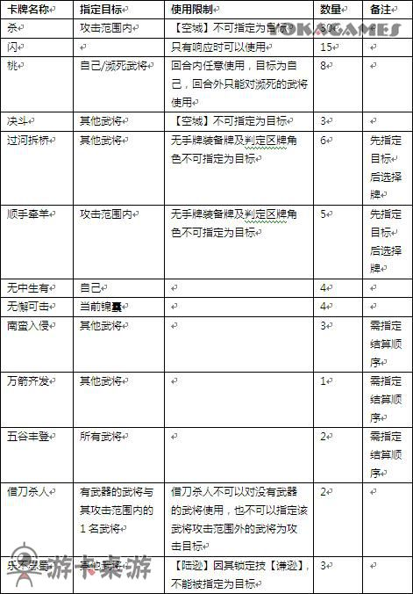
说明：选手在声明时须正确报出所使用卡牌的名称，需要指定目标时应报出目标。群体锦囊应指定结算方向。
附表2 武器技能声明
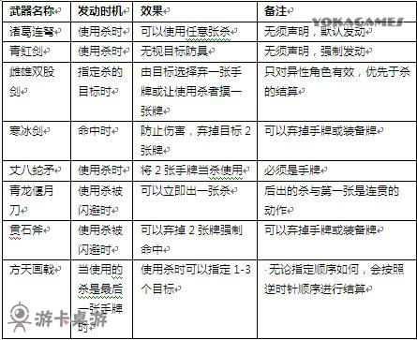

附表3 武将技能正确声明
1. 转化类技能：武圣，龙胆，倾国，奇袭，国色，急救。声明技能并按照转化后的牌使用。例：武圣杀目标赵云。国色目标甄姬。
2. 须弃牌发动技能：离间，青囊，制衡，流离，结姻，神速，天香。声明技能并将发动技能的牌打出，除制衡外需要正确指定目标。
3. 主动/被动发动技能：需在正确的阶段声明发动技能，需要指定目标时需要正确指定目标。
4. 反间技能：选手应将手牌正确摆放在手牌区，三国杀图案倒置，声明反间及目标。裁判会要求被反间目标先选择一个花色，然后选择一张周瑜的手牌，裁判展示此牌，并结算伤害。如果被反间目标阵亡，反间牌仍归周瑜，否则不论结果如何，反间目标获得反间牌。
5. 离间技能：选手应弃掉一张牌并声明，指定2名男性武将为目标，指定其中一名为被决斗的目标，先响应出杀。正确声明示例：发动离间，目标刘备吕布，刘备先出杀。
6. 急智技能：选手应在使用锦囊后立即声明急智，当裁判倒数无懈可击时视为仍可发动急智，倒数结束即视为进入结算，此时不可发动急智。正确声明。
7. 状态技能：选手不需要声明技能，例如：咆哮、奇才
声明注意事项
一、声明指定目标发生口误，可在结算前进行修改，一旦进入结算即视为指定目标生效。
二、声明或发动技能非法。（如，对攻击范围外的目标使用杀，华佗用装备牌发动青囊，貂蝉指定女性武将为离间目标）发动技能牌将被视为暴露张，要求选手收回手牌，本回合不得使用（弃牌阶段可以弃掉），且视为其本回合已经发动过该技能（或使用过杀）。裁判给予严重警告。
三、锁定技及状态性技能无须声明（状态性技能包括：诸葛连弩，奇才，咆哮）
选手有任何疑问可以在比赛开始前询问裁判。

